Số báo danh :........... BÀI KIỂM TRA CUỐI HỌC KÌ II
Phòng thi :............... Năm học 2022- 2023
Môn : Toán - lớp 1
(Thời gian làm bài : 40 phút)
Điểm.................. Nhận xét Giám thị .....................
Bằng chữ.............. ........................................................ Giám khảo...................
Phần I. Trắc nghiệm.
Câu 1. Khoanh vào chữ đặt trước câu trả lời đúng :
a) Số 52 bé hơn số : A. 25 B. 62 C. 42
b) Số 76 lớn hơn số : A. 87 B. 92 C. 67
Câu 2. Điền dấu (>; <; = ) thích hợp vào chỗ chấm :
20 + 30 ......... 60 70 + 10 ............ 10 + 70
80 - 10 ......... 69 45 ............. 50 - 40
Câu 3: Trong các số : 45, 67, 12, 9 số bé nhất là:
A. 67 | B. 45 | C. 9 | D. 12
b. Số lớn nhất trong các số 89, 98, 67, 100 là:
A. 100 | B. 98 | C. 89 | D. 67
Câu 4: a. Số liền sau số 59 là số:
A. 63 | B. 62 | C. 61 | D. 60
b. Số liền trước số 50 là số:
A. 51 | B. 49 | C. 52 | D. 50
Câu 5: Số bé nhất có hai chữ số giống nhau là số:
A. 11 | B. 12 | C. 13 | D. 14
b. Số thích hợp để điền vào chỗ chấm 93 < ….. là:
A. 90 | B. 71 | C. 97 | D. 84
Câu 6: . Dãy số nào theo thứ tự từ lớn đến bé
A.12, 54, 23, 89 B.54, 89, 23, 12 D.89, 54, 23, 12
Câu 7. Viết các số có 2 chữ số giống nhau.
……………………………………………………………………………………

Phần II. Tự luận
Câu 8: Đặt tính rồi tính
7 + 12 55 + 11 89 - 23 46 - 26
……………………………………………………………………………………………………………………………………………………………………………………………………………………………………………………………………………………………………………………………………………………
Câu 9. Nối đồng hồ với số giờ
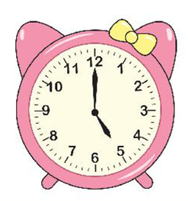
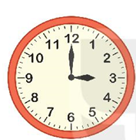
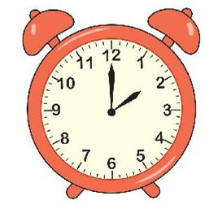
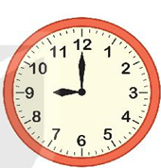

9 giờ 5 giờ 3 giờ 2 giờ
Câu 10.
Trên cây thị có 74 quả. Gió lay làm rụng 21 quả. Hỏi trên cây còn lại bao nhiêu quả thị?

Em hãy nêu câu trả lời:
…………………………………………………………………………………

